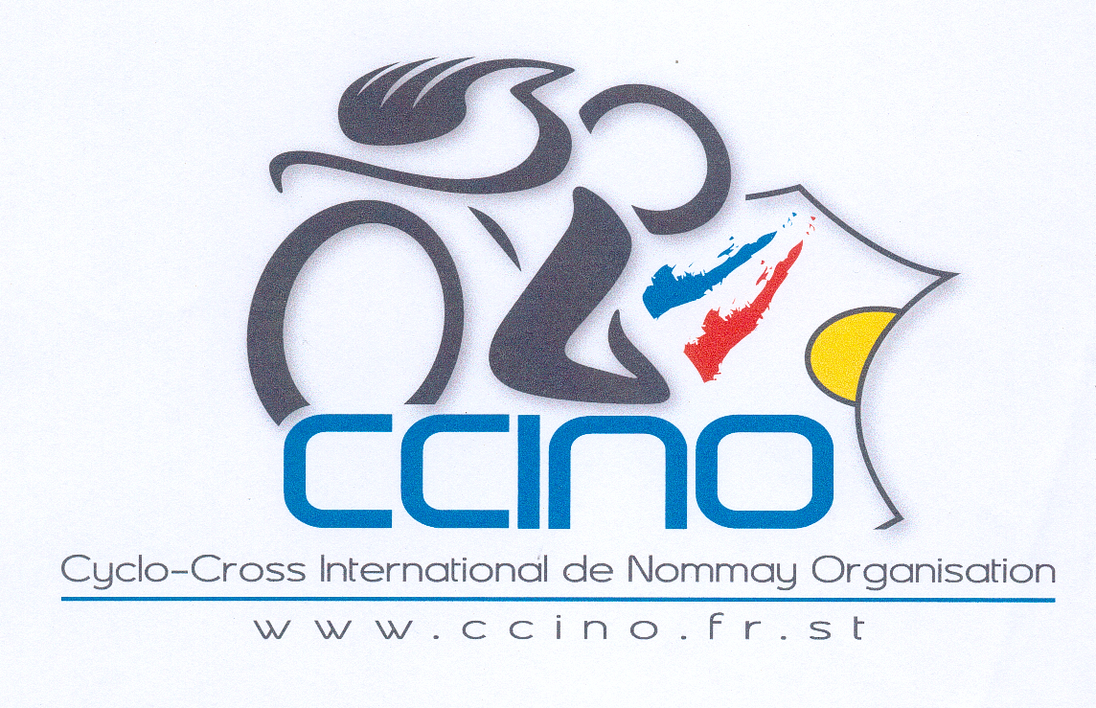

Date épreuve : Dimanche 05 octobre 2025

Titre épreuve : 24ème GENTLEMEN DE NOMMAY
Souvenir Jacques RAMSTEIN

Lieu épreuve : NOMMAY

Distance : 8,9 km
Nombre de tours selon type de catégorie d’épreuve
Gentlemen : 1 coureur de 40 ans au moins + 1 coureur (17 ans et +)
3 tours de circuit
Test chronométré par équipe selon la catégorie :
U11 : 1 tour
U13 : 1 tour
U15 : 1 tour
U17 : 2 tours
17 ans et + : 3 tours
Test chronométré individuel selon la catégorie :
U17 : 2 tours
17 ans et + : 3 tours
Handbike et Tandem : 3 tours

Circuit : NOMMAY – DAMBENOIS – BROGNARD et retour

Coureurs admis : Licenciés FFC et FSGT
Non-licenciés avec certificat médical obligatoire

Remise Dossards : à partir de 12h00 – Fermeture à 13h30 précises
Lieu : Rue du Stade à NOMMAY

Horaire Départ : 13h45
Lieu : Rue du Stade à NOMMAY

Remise des prix : Salle J. PREVERT à NOMMAY vers 17h30

A tous les participants

Règlement particulier : Port casque rigide obligatoire
Certificat médical de moins de 3 mois obligatoire

Engagements : Par courrier ou par mail jusqu’au jeudi 05 octobre à midi
ENGAGEMENTS SUR PLACE MAJORES

Prix engagements : 10,00 € Licenciés ou non licenciés – sur place 12 €
6,50 € Cadets-U 17 licenciés ou non licenciés – sur place 8,50 €
20,00 € Equipe tandem
10,00 € Handbike

Permanence CCINO : 23 rue de Gascogne – 25200 GRAND-CHARMONT
Tél : 03 81 94 54 08 E-mail : ent.ccino@wanadoo.fr

